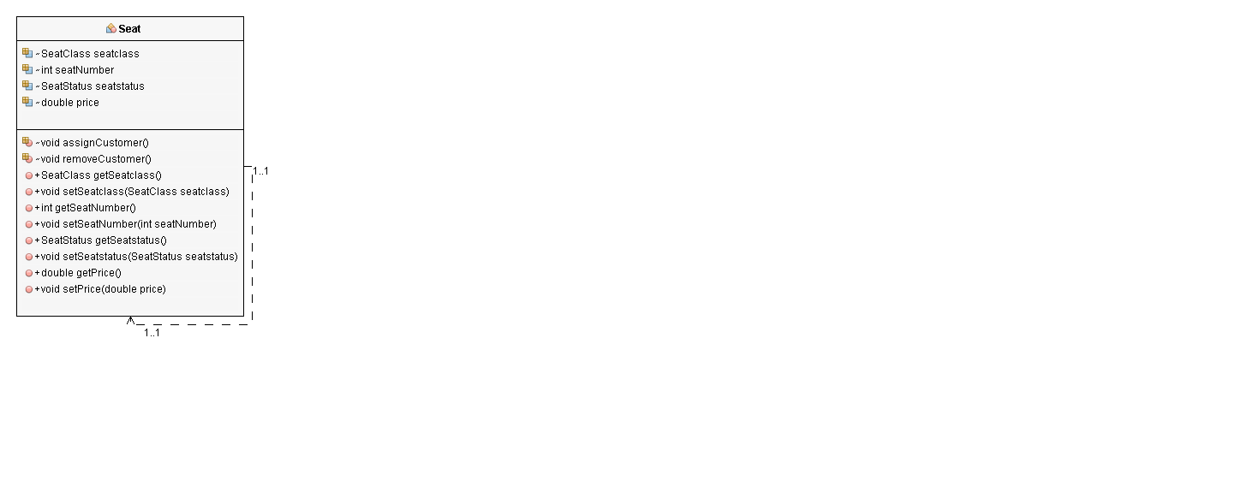

Senast uppdaterad 16-07-12 kl 20:37